УТВЕРЖДАЮ
ст. мастер Терезов А.Н.
______________________

ПЛАН
урока производственного обучения
в группе РС-13 по специальности «Секретарь-референт»
мастера п/о Перваковой И. М.

Тема программы № 4. Составление текстов документов, их обработка и оформление с помощью прикладной программы Microsoft Word.

Тема урока. Вставка формул в документ MS Word.

Цель урока. В результате обучения данной тему учащиеся должны:
знать команды для вызова объекта Microsoft Equation 3,0,.
уметь набирать сложные математические формулы.

Материально-техническое оснащение урока:
- Персональный компьютер с периферийными устройствами.
- Мультимедийный проектор.
- Дискеты.
- Плакат «Клавиатура компьютера».
- Бумага формата А4.
- Инструкционные карты.
- Карточки задания.

Ход урока:

I. Организационная часть урока – 5 минут.

1) Доклад дежурного о наличии учащихся в группе
2) Проверка внешнего вида и готовность учащихся к уроку

II. Вводный инструктаж – 35 минут.

1. Сообщение темы, целей и порядок проведения урока.
Урок будет проводиться следующим образом:
Вначале мы повторим пройденный материал. Затем изучим новую тему. После закрепления материала вы получили задания на урок и займете рабочие места. В заключительной части урока будет проведен анализ урока и выставлены оценки.
2. Опрос учащихся по пройденному материалу
2.1. По карточкам – заданиям:
2.2. Устный опрос по вопросам:
- Печать текста и его сохранение на различных носителях.
- Создание и форматирование таблиц в тестовом редакторе MS Word.
- Использование и редактирование готовых рисунков из коллекции Microsoft Office.
- Заземление, принцип действия заземления.

3. Объяснение нового материала

Вставка формул в документ MS Word.

В Microsoft Word, как и в любой другой составной части Microsoft Office, доступна система написания формул большой сложности Microsoft Equation. Формулы в текстовых документах встречаются очень часто, и поэтому изучение процесса их создания требует особого внимания. Естественно, что ни каких расчетов по написанным формулам не производиться не может, т. К. мы создаем только текстовую информацию.
Первым шагом в создании сложной математической формулы является определение строки в документе, в которой вы собираетесь написать эту формулу, т. к. вставка будет осуществляться в конкретную строку, в которой в данный момент находится курсор. Поэтому выделите эту ячейку.
Для написания сложной математической формулы в разделе меню Вставка запустите команду Объект.
В открывшемся диалоговом окне Вставка объекта на вкладке Создание в списке Тип объекта найдите программу Microsoft Equation 3,0, выделите ее и нажмите кнопку ОК.
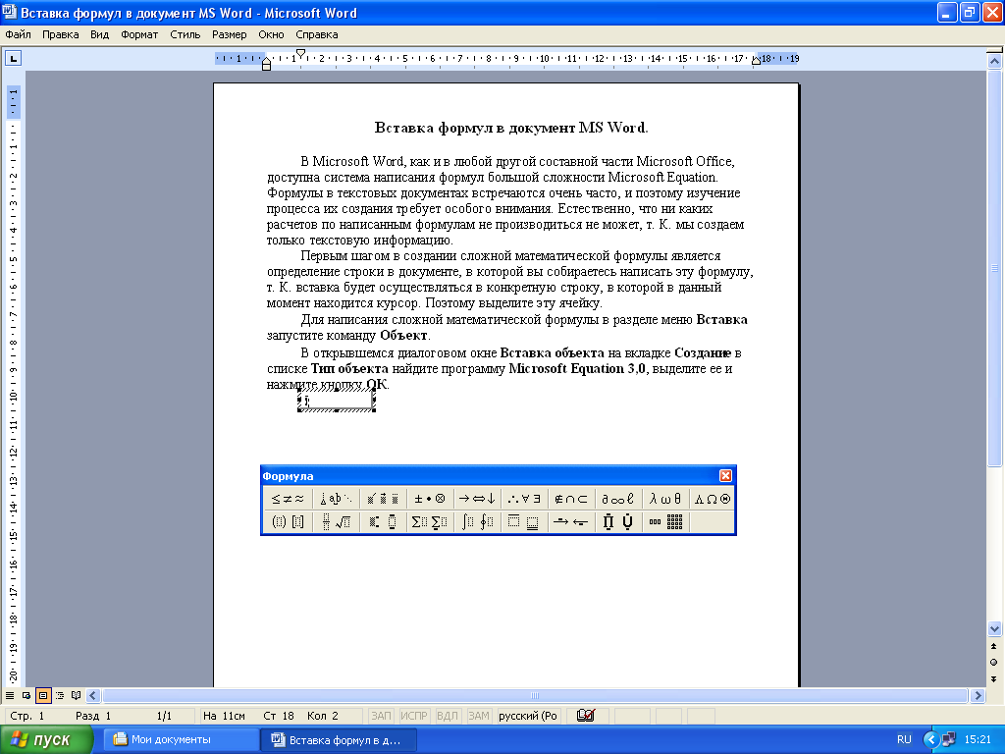

Инструментальная панель Microsoft Equation 3,0

Инструментальная панель состоит из двух рядов кнопок. Каждая кнопка открывает целый набор палитр символов. Этого набора хватает для того, чтобы набрать текст любой сложности.

Ввод дробных значений

В качестве примера возьмем формулу.

$$\frac{\left(a+d\right)+2\text{.}\text{45}}{\sqrt{\left(a^{2}+b\right)−1}}+\frac{a−1}{b+1}$$
Создание дробных выражений

Рассмотрим правила создания этой формулы. Откройте Microsoft Equation – будет выделена некоторая область с маркерами для написания формулы. Внутри этой области мигает курсор.
Пример создания формулы
с дробными значениями

Символ или шаблон ввода | Описание
 | Вставьте шаблон дроби.
 | Вставьте шаблон круглых скобок.
a + b | Введите a + b, нажмите на клавишу Tab.
+ 2.45 | Введите + 2.45; нажмите на клавишу Tab.
 | Вставьте шаблон квадратного корня.
 | Вставьте шаблон круглых скобок.
a | Введите букву a.
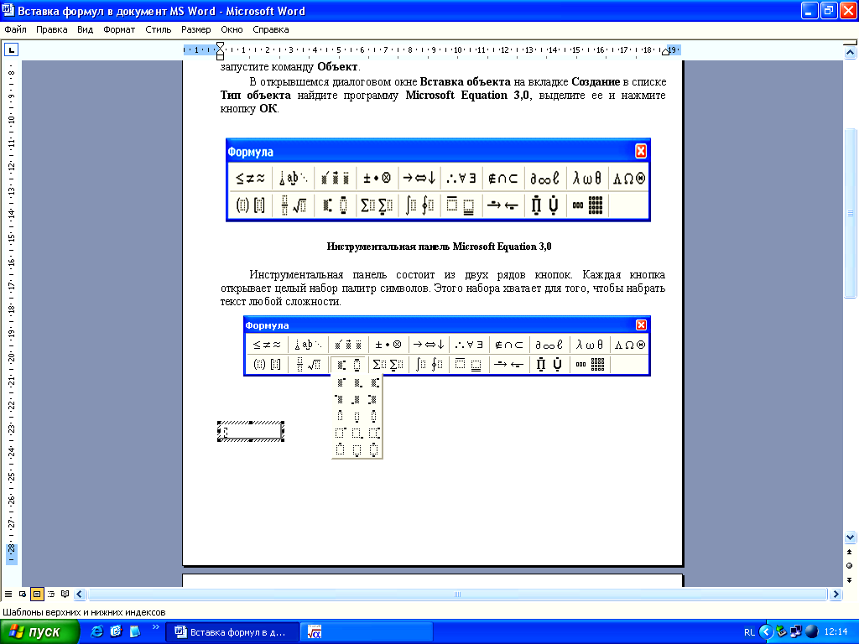 | Вставьте шаблон верхнего индекса и введите цифру 2, нажмите на клавишу Tab.
+ b | Введите + b, нажмите на клавишу Tab.
- | Введите символ минуса ( - ).
1 | Введите символ 1, нажмите на клавишу Tab.
+ | Введите символ плюса ( + ).
 | Вставьте шаблон дроби.
a - 1 | Введите a – 1, нажмите на клавишу Tab.
b + 1 | Введите b + 1. Щелкните по любому месту на документе, кроме формулы.

Примеры создания особо сложных
математических выражений

В качестве первого примера возьмем следующую формулу:
$\text{ab}=\frac{{\left(x+y\right)}^{2π}+{\left(\frac{x^{2}}{\sqrt{π}}\right)}^{2^{\frac{a+2}{b−2}}}\left(a+b\right)}{\sqrt{\frac{a}{b}}}$

Создание сложного
математического выражения

Некоторую сложность в этом случае представляет именно степень в степени, т.к. это понятие непривычно.

Пример создания формулы с особо сложными
математическими уравнениями

Символ или шаблон  ввода | Описание
ab | Введите буквы ab
= | Введите символ равенство (=)
 | Вставьте шаблон дроби
 | Вставьте шаблон круглых скобок
x +y | Введите х + у, нажмите клавишу Tab
 | Вставьте шаблон верхнего индекса и введите 2π, нажмите на клавишу Tab и введите символ +
 | Вставьте шаблон круглых скобок
 | Вставьте шаблон дроби
x | Введите х
 | Вставьте шаблон верхнего индекса и введите 2. Нажмите на клавишу Tab 2 раза
 | Вставьте шаблон квадратного корня, введите символ π. Нажмите на клавишу Tab 2 раза
 | Вставьте шаблон верхнего индекса и введите 2
 | Вставьте шаблон верхнего индекса
 | Вставьте шаблон дроби и введите а + 2, нажмите на клавишу Tab
b - 2 | Введите b – 2. Нажмите клавишу Tab 3 раза
 | Вставьте шаблон круглых скобок, введите а + b. Нажмите клавишу Tab 2 раза
 | Вставьте шаблон квадратного корня
 | Вставьте шаблон дроби и введите а, нажмите на клавишу Tab
b | Введите букву b. Щелкните по любому месту на странице, кроме формулы

В этом примере очень хорошо видно, почему при создании формулы необходимо пользоваться скобками из математического набора Microsoft Equation, а не набирать их на клавиатуре компьютера – скобки из набора Microsoft Equation пропорциональны формуле, а скобки, набранные на клавиатуре, нет.
Набирать скобки на клавиатуре – очень широко распространенная ошибка начинающих пользователей. Такие формулы выглядят не очень привлекательно.

$\text{ab}=\left[\begin{matrix}1 & 2 & 3 & 4 \\ 5 & 6 & 7 & 8 \\ 9 & \text{10} & \text{11} & \text{12} \\ \text{13} & \text{14} & \text{15} & \text{16}\end{matrix}\right]+\sum_{n=0}^{∞}{R\sqrt{π}+\int_{ν=0}^{{\text{99}}^{π}}{\text{as}−1}}$

Использование матрицы

Если степень в степени в верхнем пределе интеграла плохо видно, то масштаб формулы можно немного увеличить.

Пример создания формулы
с матричными выражениями

Символ или шаблон  ввода | Описание
ab | Введите буквы ab и знак равенства (=)
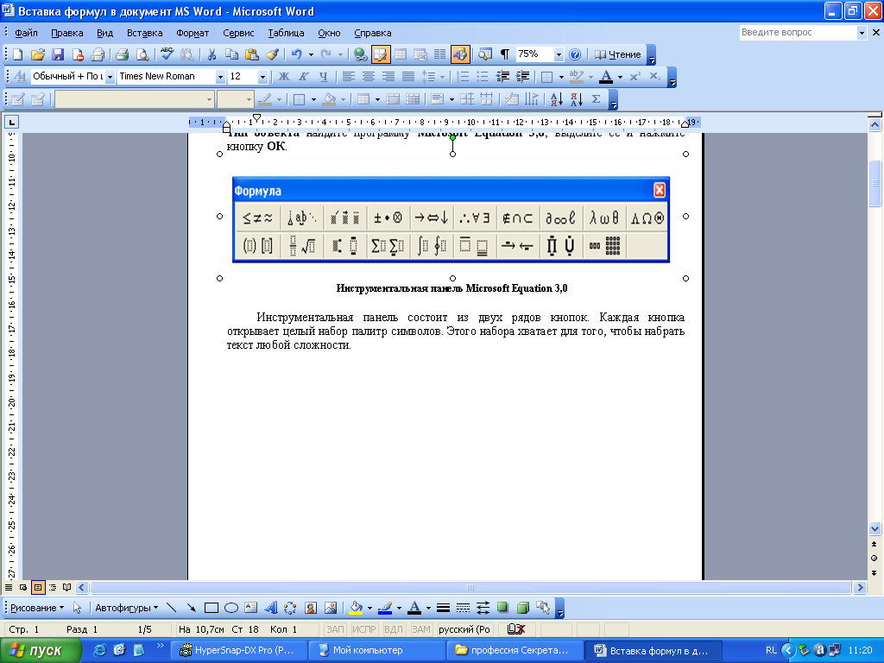 | Введите шаблон квадратных скобок
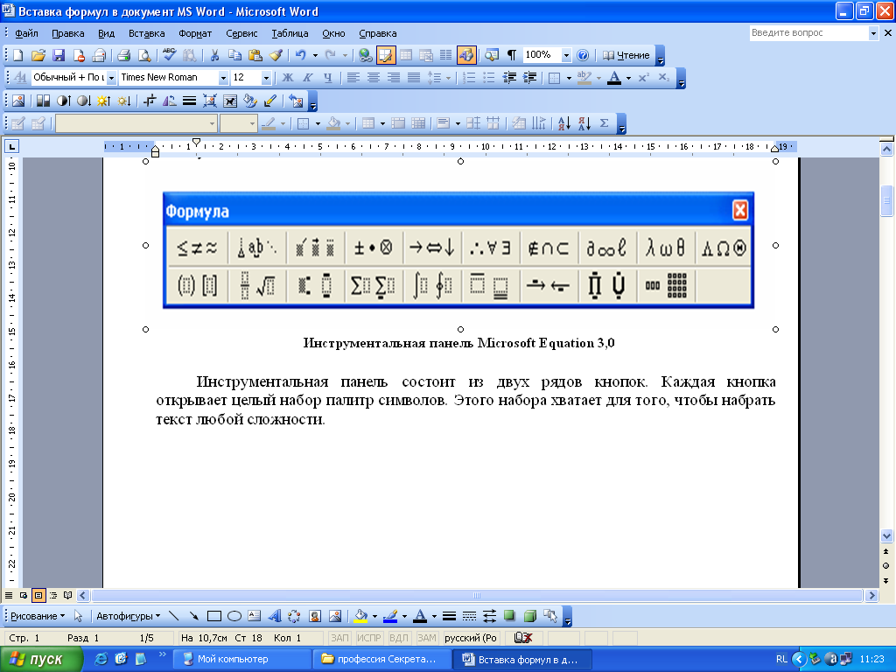 | Введите шаблон матрицы 4×4 элемента
Элементы c 1 до 16 | Заполните элементы матрицы числами с 1 до 16, каждый раз нажимая Tab, нажмите клавишу Tab после последнего элемента матрицы и введите символ сложения (+)
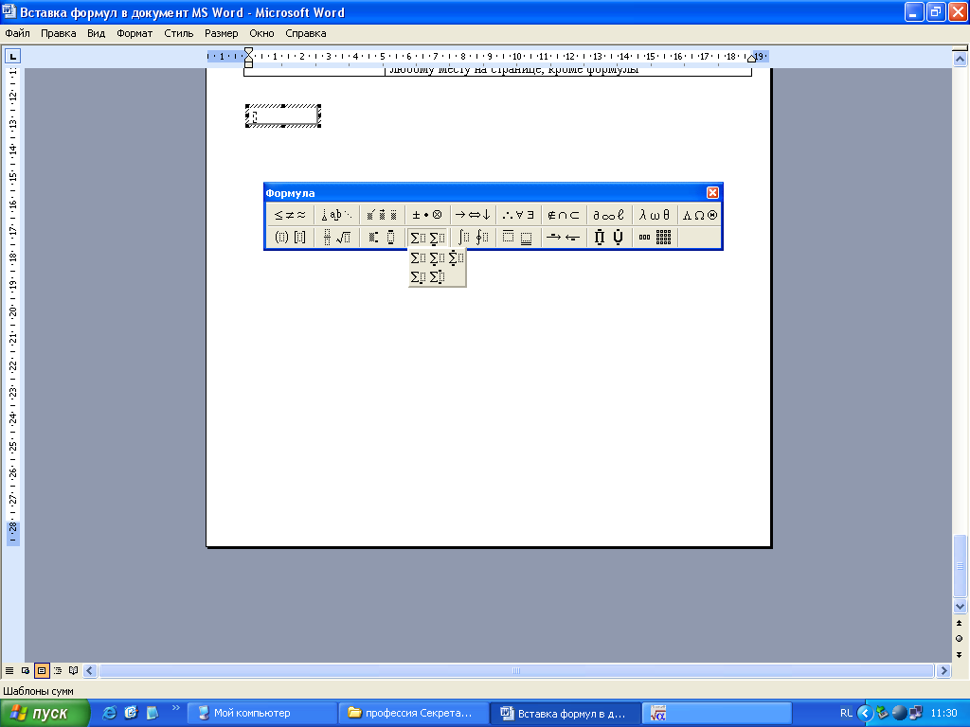 | Введите шаблон суммы с верхним и нижним индексами. Вверху введите символ бесконечности, а в низу введите символы as – 1, нажмите клавишу Tab
 | Введите букву R и введите шаблон квадратного корня
π | Введите символ π, нажмите на клавишу Tab 2 раза
+ | Введите символ плюса ( + )
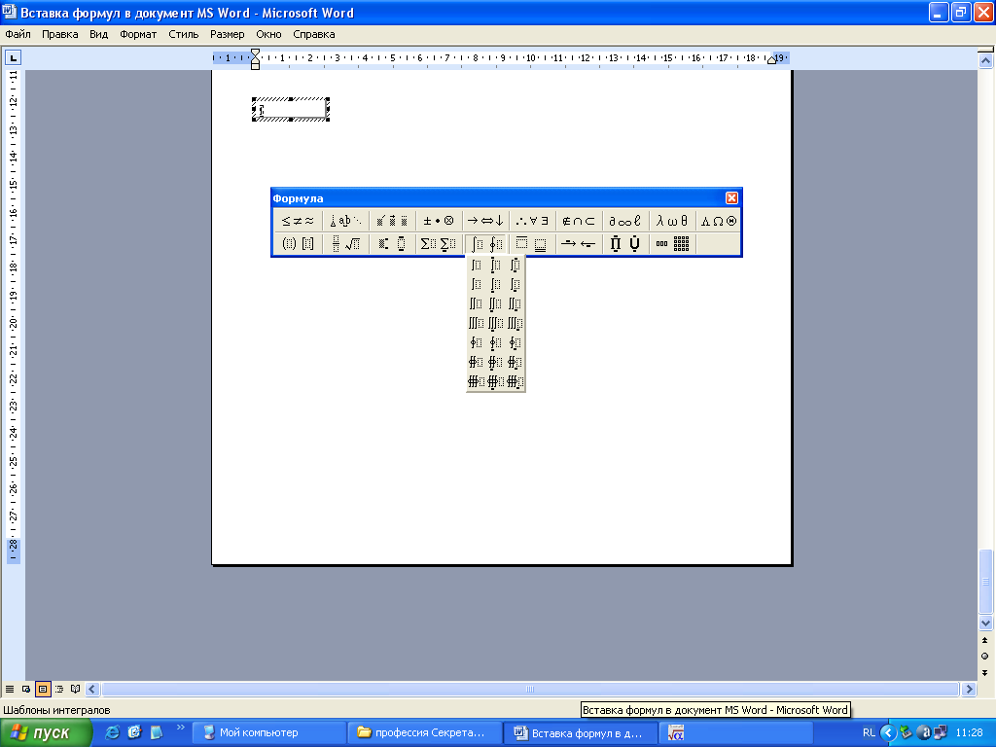 | Введите шаблон интеграла с верхним и нижним индексами
99 | Введите число 99
 | Вставьте шаблон верхнего индекса
π | Введите символ π
ν = 0 | Введите ν = 0, нажмите на клавишу Tab
аs - 1 | Введите символы as – 1, нажмите клавишу Tab. Щелкните по любому месту на странице, кроме формулы

3.1. Закрепление нового материала

- Показать на ПК способ вставки объекта Microsoft Equation 3,0,
- С помощью инструментальной панели Microsoft Equation 3,0напечатать простую
математическую формулу

3.2. Ответить на вопросы техники безопасности:

- Опасное и безопасное напряжение и сила тока для жизни человека.
- Меры предупреждения травматизма.

3.3. Задание на урок:

- Изучить инструкционную карту; ознакомить учащихся с критериями оценок качества
за выполнения задания с использованием мультимедиа.
- Создать формулы с дробными значениями, формулы с матричными выражениями и
особо сложные математические уравнения.
Закрепление учащихся по рабочим местам
Рабочее место №1. Пенязь А., Ващило Е.
Рабочее место №2. Цыганок Ю., Титенок А.
Рабочее место №3. Демидова А., Багинская Ю.
Рабочее место №4. Пискунова О., Чумакова В.
Рабочее место №5. Ермольчик С., Минченко А.
Рабочее место №6. Балабина К., Попкова М.
Рабочее место №7. Шенцова К, Шевцова А.
Рабочее место №8. Корнейкова Н., Бондаренко К.
Рабочее место №9. Гребенец Ю.

ИНСТРУКЦИОННАЯ КАРТА.

Тема урока. Вставка формул в документ MS Word.
Цель урока. Научить учащихся вставлять формулы в документ MS Word.
Материально-техническое оснащение: персональный компьютер, инструкционная карта, мультимедийный проектор, карточки заданий.

Порядок выполнения работы.

- Для написания сложной математической формулы в разделе меню Вставка
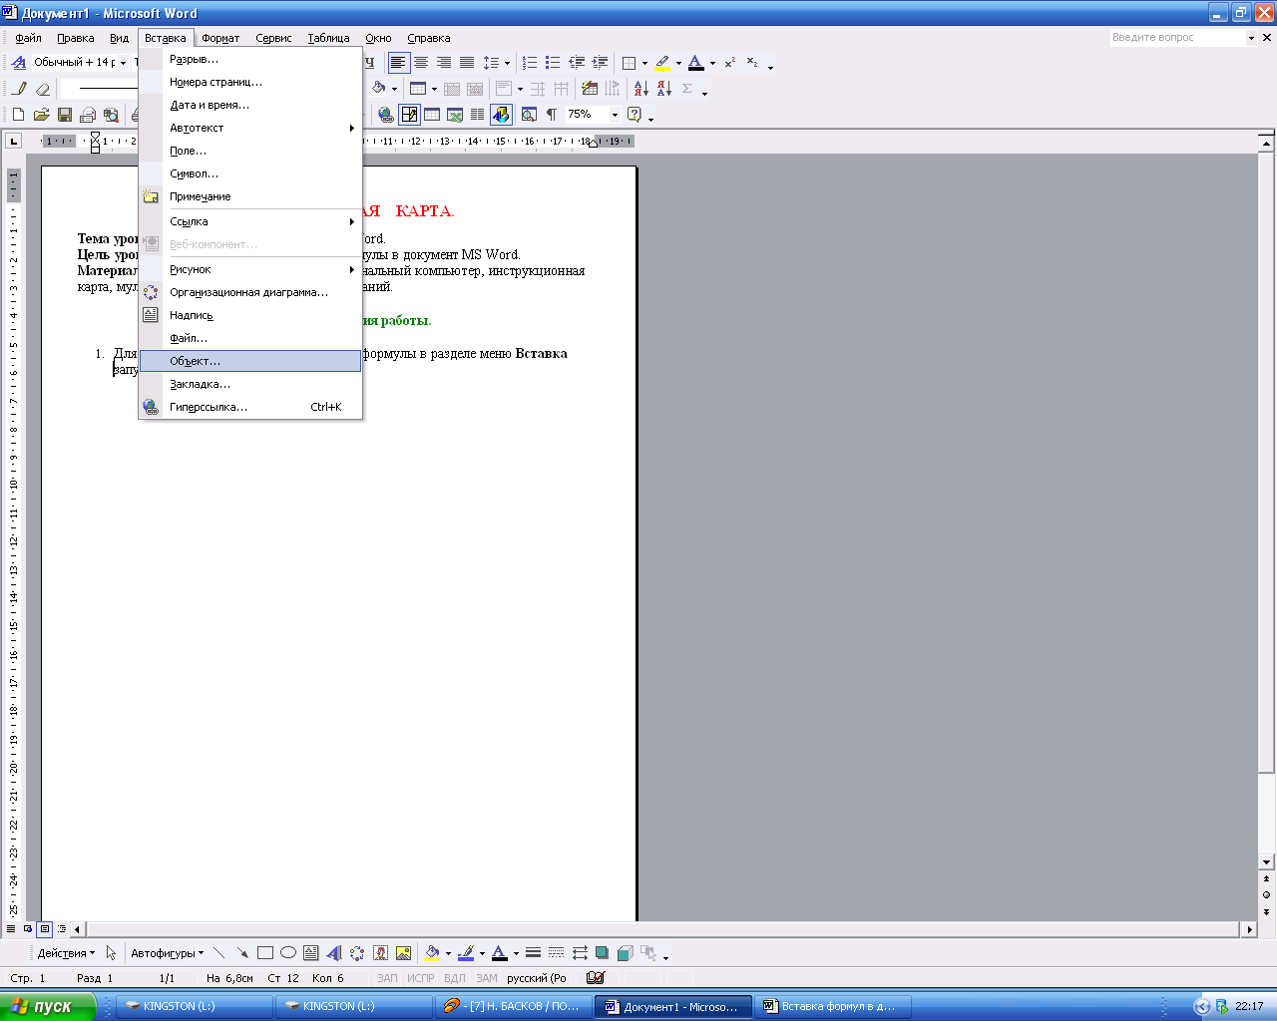
запустите команду Объект.

- В открывшемся диалоговом окне Вставка объекта на вкладке Создание в списке
Тип объекта найдите программу Microsoft Equation 3,0

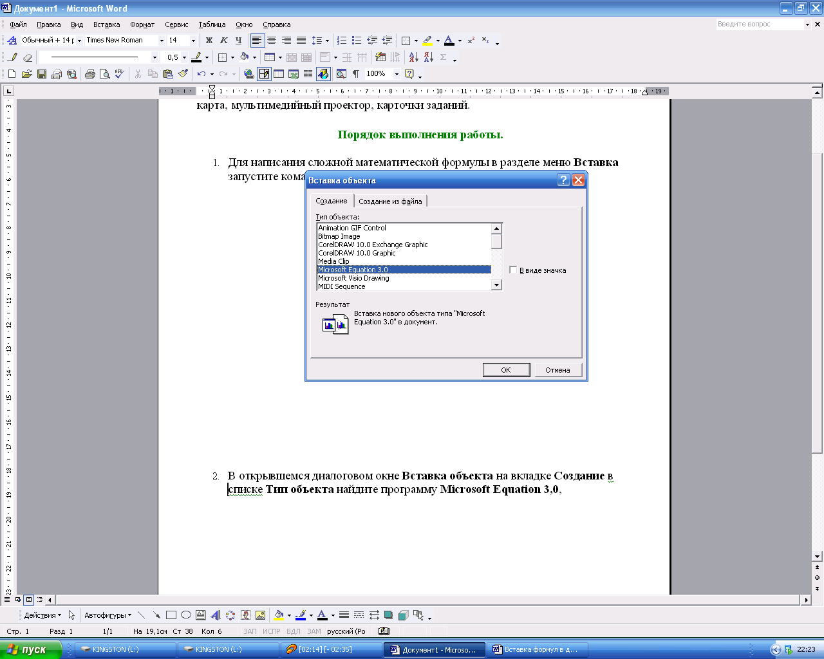

- В диалоговом окне Вставка объекта нажмите кнопку ОК.

4. Появится инструментальная панель состоящая из двух рядов кнопок. Каждая кнопка открывает целый набор палитр символов.

5. Этого набора хватает для того, чтобы набрать текст любой сложности.

КАРТОЧКА - ЗАДАНИЯ

Создайте сложные математические формулы с помощью объекта Microsoft Equation 3,0

$\frac{\left(a+d\right)+2\text{.}\text{45}}{\sqrt{\left(a^{2}+b\right)−1}}+\frac{a−1}{b+1}$$\begin{aligned}f\left(x\right) = \text{sin} 3x + \text{sin} 2x −\frac{2 \text{tg} x}{1 + {\text{tg}}^{2}x} \\ \end{aligned}$

1. 2.

$\text{ab}=\frac{{\left(x+y\right)}^{2π}+{\left(\frac{x^{2}}{\sqrt{π}}\right)}^{2^{\frac{a+2}{b−2}}}\left(a+b\right)}{\sqrt{\frac{a}{b}}}$

3.

$\text{ab}=\left[\begin{matrix}1 & 2 & 3 & 4 \\ 5 & 6 & 7 & 8 \\ 9 & \text{10} & \text{11} & \text{12} \\ \text{13} & \text{14} & \text{15} & \text{16}\end{matrix}\right]+\sum_{n=0}^{∞}{R\sqrt{π}+\int_{ν=0}^{{\text{99}}^{π}}{\text{as}−1}}$

4.

$t(x) =\sqrt{\frac{ 1+\text{cos} 2x}{2}} + \sqrt{ 1 − \text{sin} 2x}$
5.

- во время выполнения задания следить за порядком на рабочих местах.
- соблюдать правила техники безопасности на ПК.

III. Упражнение уч-ся (самостоятельная работа) и текущее
инструктирование.

Слежу за организованным началом работы. Делаю систематический обход рабочих мест с целью наблюдения за порядком на рабочих местах, соблюдения правил техники безопасности, соблюдения трудовой и технической дисциплины. Обращаю внимание на правильное выполнение приемов работы на клавиатуре компьютера. Слежу за качеством выполнения работы и соблюдением слепого десятипальцевого метода письма. В необходимых случаях провожу групповой или индивидуальный инструктаж, оказываю практическую помощь. Особое внимание оказываю уч-ся: Ващило Е., Минченко А., Ермольчик С., Шевцова А.
Подготовка к заключительному инструктажу (принимаю и оцениваю работы)

IV. Заключительная инструктаж - 15 мин.

- Анализ урока (общий результат работы группы, разбор технических ошибок, соблюдения правил т/б и порядка на рабочих местах).
- Объявляю оценки уч-ся, анализируя их.
- Уборка рабочих мест
Задание на дом:

Конспект по теме п/о и по предмету «Компьютеризация делопроизводства».
ЛИТЕРАТУРА
В.Н. Шитов.
Новейший самоучитель работы на компьютере. М.: ООО «Дом Славянской книги», 2006.-864 с., ил.
Стр.462-478

